荥阳市公共资源交易中心
中标通知书操作手册

前置条件
中标结果公示审核通过后方可进行中标通知书操作

操作流程

以工程业务为例（医疗卫生操作流程同工程业务），点击“工程业务”选择“中标通知书”点击“新增中标通知书”如下图：
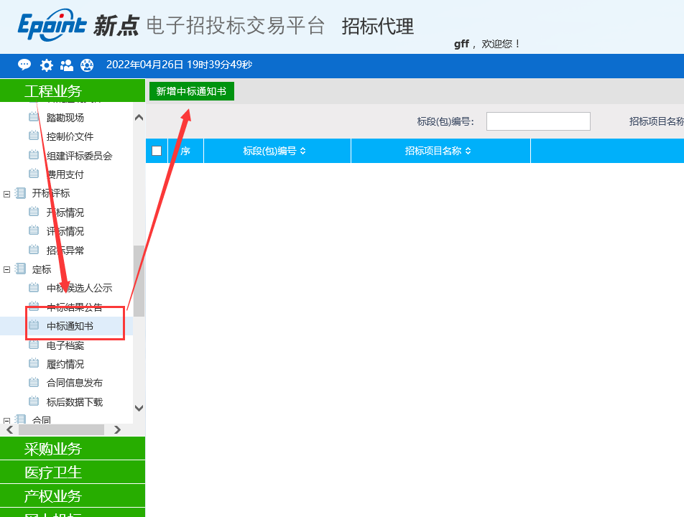
选择需要操作的标段点击“确认选择”如下图：
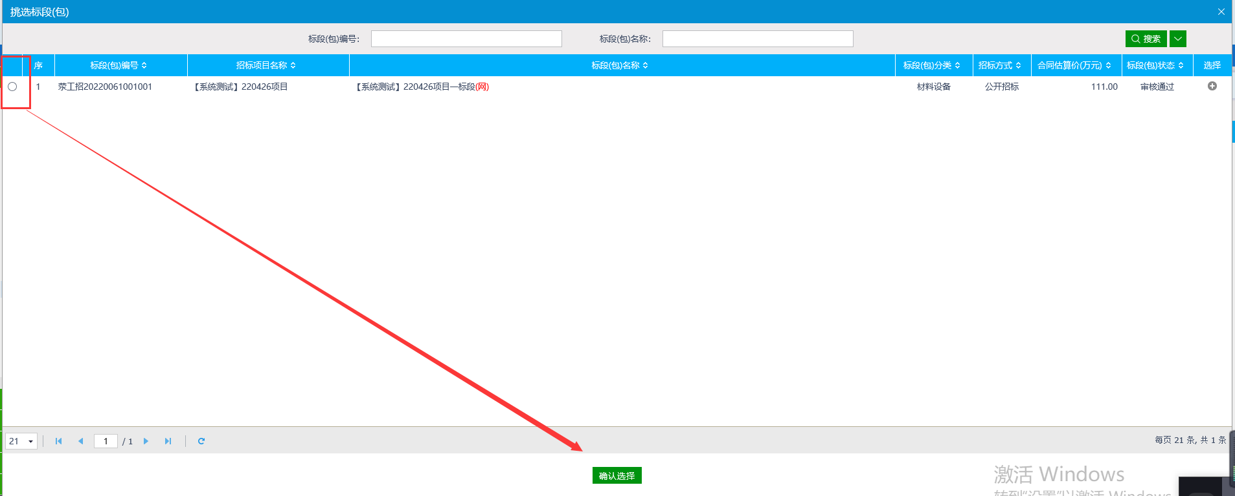
点击“上传通知书”按钮，选择“电子件上传”上传相应的中标通知书或招标结果通知书（PS：只允许上传PDF）如下图：
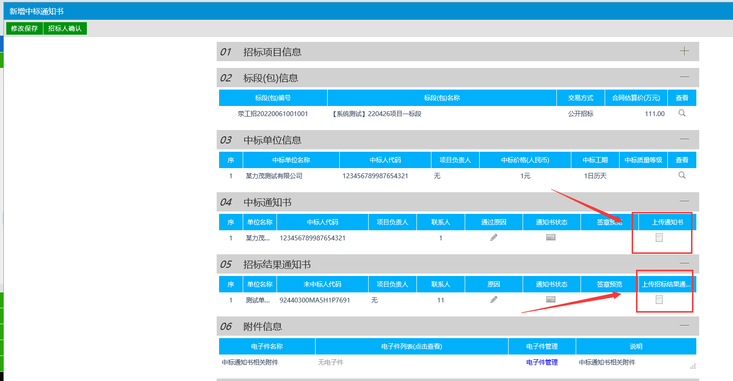
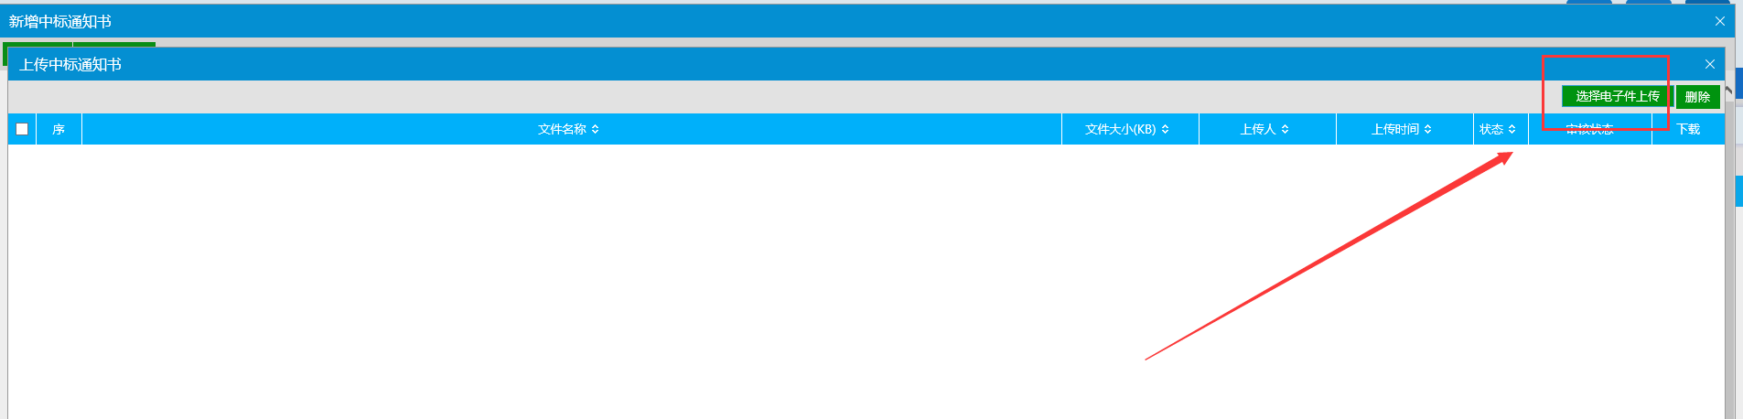
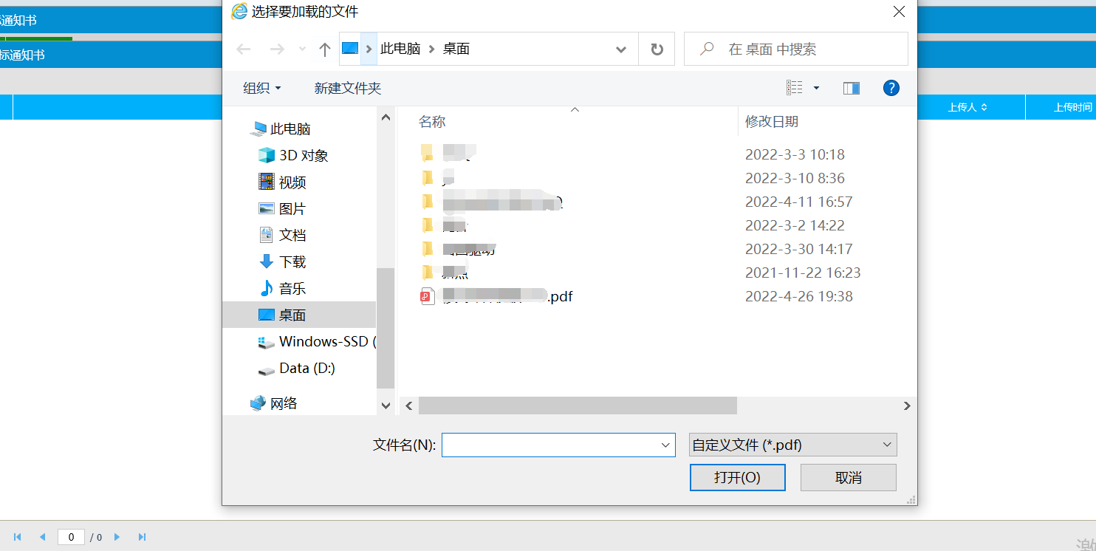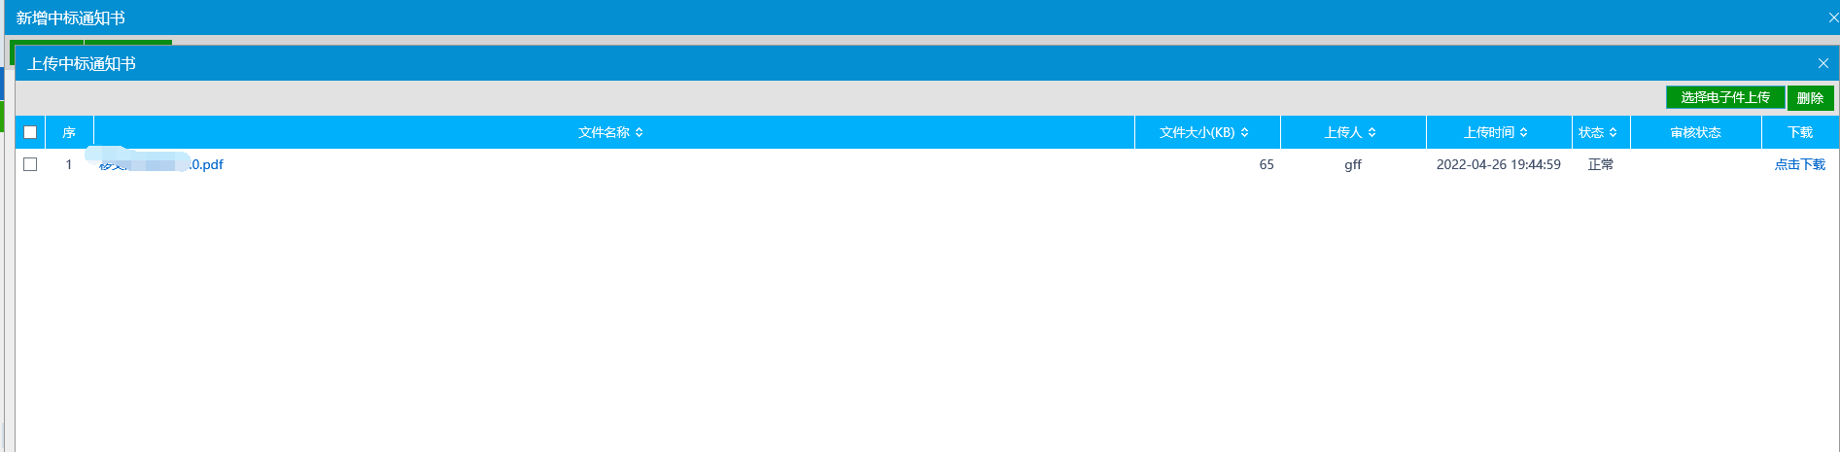
通知书上传后点击“签章预览”进行代理签章，具体操作如下图：
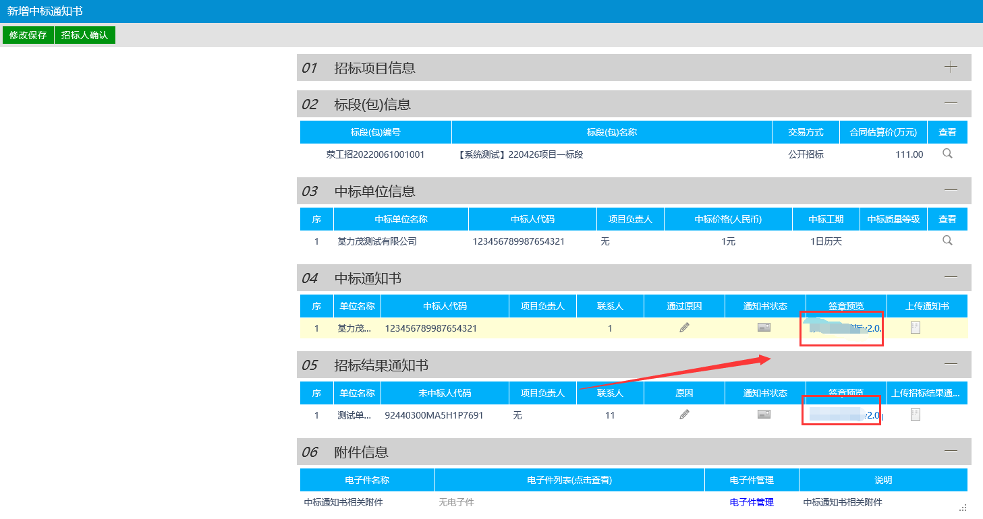
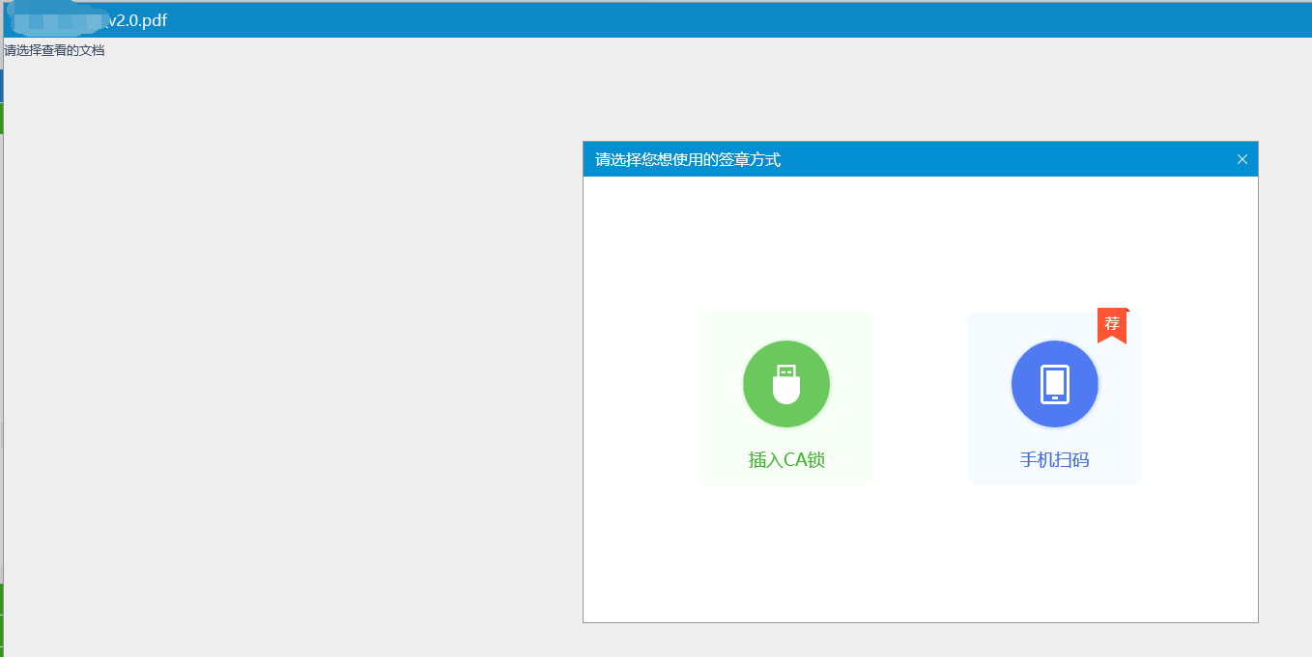
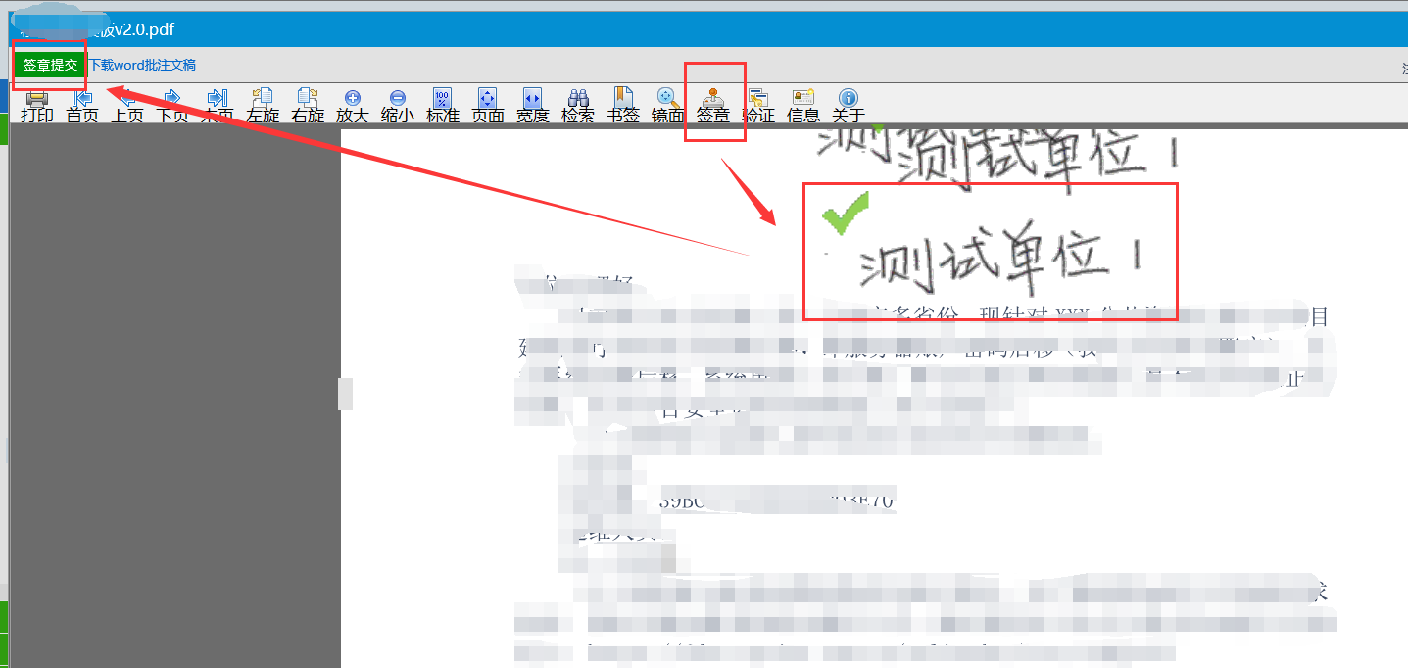
签章完成后点击“招标人确认”将流程送至招标人处操作，如下图：
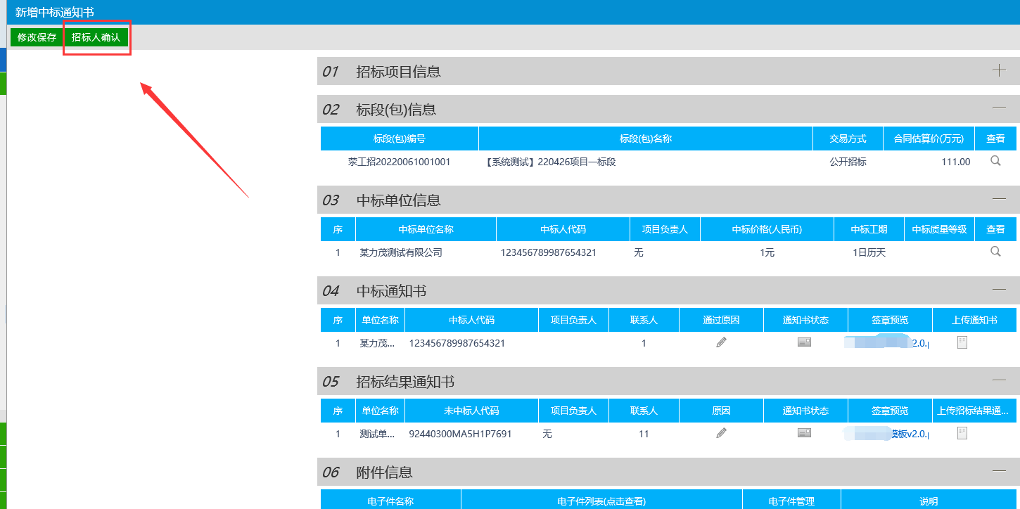
招标人操作同上签章后将中标通知书发出即可，如下图：
